农经系2022届本科毕业论文答辩安排
农经系
（2022.5.3定稿）
一、答辩组织
1、答辩采用腾讯视频会议形式，学生务必提前安装并测试腾讯会议软件。建议使用PC版“腾讯会议”以便答辩时进行PPT演示，并提前熟悉共享屏幕功能。同时学生需加入本组答辩微信群（进群后实名），接收答辩相关通知，并作为备用答辩形式。
2、学生需全程视频参加答辩，并备好身份证备查。
3、学生按照答辩分组安排的预估时间，提前20分钟进入腾讯会议等候室候答。在答辩秘书允许后可进入答辩。答辩顺序见附件分组。
4、学生需提前做好答辩准备及网络测试，确保答辩环境安静、网络畅通。答辩期间因网络不畅无法完成答辩的学生，需参加缓答辩。
5、指导老师督促学生完成全部论文工作。答辩组长负责答辩环节各项工作，按照学院要求完成线上答辩工作。
二、时间节点
1、指导老师5月7日之前，填写论文导师意见并评分，流转给评阅老师。
2、评阅老师5月9日填写评阅意见并评分，流转给答辩小组。
3、答辩小组5月10日组织答辩。
4、答辩小组5月12日前完成答辩意见、答辩记录以及答辩考核表填写。
三、答辩流程
1、学生3分钟时间陈述论文主要研究内容及主要结论（无需致谢以及过多陈述研究背景、选题意义，重点陈述研究内容、方法与结论）。建议使用电脑参加答辩，以便使用PPT陈述和答辩。
2、答辩组提出3~5个问题，学生现场答辩，答辩秘书做好答辩记录。
3、前一位学生答辩结束退出答辩会议，后一位学生方可进入。
4、答辩全部结束后，答辩组评定答辩成绩，提交学院。
四、成绩评定
论文总成绩由指导老师评分、评阅老师评分和答辩小组评分综合确定，总成绩＜60分为不合格，各组优良率（78分及以上）≤60%。
五、其他
抽中盲审的论文，本次答辩后，若盲审没有通过，则需参加二次答辩。
因第一二次查重未参加或未过、盲审未过等原因需要缓答辩、二次答辩的论文，答辩形式和要求同上，时间由学院另行安排。

2022届农经系本科毕业论文答辩分组
第一组
日期 | 2022年5月10日（星期二）
时间 | 13:30—17:00
地点 | 腾讯视频会议  （会议号5479844243） |  | 微信群 |  | 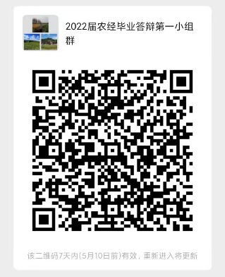
教师 | 沈雪达（组长）、史君英、孙琛、王硕（秘书）
学生 | 共14人
顺次 | 学号 | 姓名 |  | 指导老师 |  | 评阅老师 | 答辩时间
1 | 1841105 | 钟运娥 |  | 高小玲 |  | 沈雪达 | 13:30  -  14:30
2 | 1841114 | 安明仙 |  | 高小玲 |  | 沈雪达
3 | 1841134 | 孟鸣岐 |  | 高小玲 |  | 沈雪达
4 | 1842238 | 张雨婷 |  | 高小玲 |  | 沈雪达
5 | 1841107 | 贺心怡 |  | 刘华楠 |  | 沈雪达
6 | 1841127 | 龚帮源 |  | 刘华楠 |  | 史君英 | 14:30  -  15:30
7 | 1842245 | 施瑜芃 |  | 刘华楠 |  | 史君英
8 | 1643140 | 刘欲飞 |  | 刘华楠 |  | 史君英
9 | 1843211 | 郑沈玮婷 |  | 刘华楠 |  | 史君英
10 | 1844131 | 杨海晶 |  | 刘华楠 |  | 史君英
11 | 1841103 | 陆南南 |  | 晋洪涛 |  | 孙琛 | 15:30  -  16:30
12 | 1841133 | 杜尔凯 |  | 晋洪涛 |  | 孙琛
13 | 1842237 | 安博雅 |  | 晋洪涛 |  | 孙琛
14 | 1843148 | 褚林龙 |  | 闫周府 |  | 高小玲

2022届农经系本科毕业论文答辩分组
第二组
日期 | 2022年5月10日（星期二）
时间 | 18:00—22:00
地点 | 腾讯视频会议  （会议号282695359） |  | 微信群 |  | 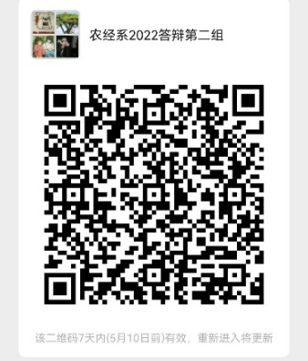
教师 | 徐忠（组长）、王春晓、闫周府、徐欣（秘书）
学生 | 共14人
顺次 | 学号 | 姓名 |  | 指导老师 |  | 评阅老师 | 答辩时间
1 | 1841109 | 何文雯 |  | 乐家华 |  | 王春晓 | 18:00  -  19:00
2 | 1841131 | 张甲佳 |  | 乐家华 |  | 王春晓
3 | F1841139 | 郭沙 |  | 乐家华 |  | 王春晓
4 | 1842241 | 邵嘉恒 |  | 乐家华 |  | 王春晓
5 | 1841108 | 王雨辰 |  | 李欣 |  | 徐忠
6 | 1841128 | 蔡鑫宝 |  | 李欣 |  | 徐忠 | 19:00  -  20:00
7 | 1841143 | 程蓉蓉 |  | 李欣 |  | 徐忠
8 | 1842242 | 季嘉樑 |  | 李欣 |  | 徐忠
9 | 1844130 | 李月 |  | 李欣 |  | 徐忠
10 | 1841106 | 谢章琴 |  | 平瑛 |  | 闫周府
11 | 1841126 | 李蔚蓝 |  | 平瑛 |  | 闫周府 | 20:00  -  21:00
12 | 1841142 | 柯晨欣 |  | 平瑛 |  | 闫周府
13 | 1842246 | 冯钰涵 |  | 平瑛 |  | 闫周府
14 | 1844132 | 茹意程 |  | 平瑛 |  | 闫周府
2022届农经系本科毕业论文答辩分组
第三组
日期 | 2022年5月10日（星期二）
时间 | 13:30—17:00
地点 | 腾讯视频会议  （会议号313185753） |  | 微信群 |  | 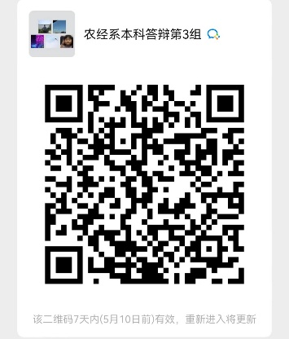
教师 | 乐家华（组长）、张振宇、张海清、葛相瑞（秘书）
学生 | 共14人
顺次 | 学号 | 姓名 |  | 指导老师 |  | 评阅老师 | 答辩时间
1 | 1841125 | 王俊辉 |  | 沈雪达 |  | 张海清 | 13:30  -  14:30
2 | 1841141 | 李莹 |  | 沈雪达 |  | 张海清
3 | 1842234 | 郭素涵 |  | 沈雪达 |  | 张海清
4 | 1842247 | 梅畅 |  | 沈雪达 |  | 张海清
5 | 1841104 | 欧阳楠玉 |  | 史君英 |  | 张振宇
6 | 1841124 | 张鹏 |  | 史君英 |  | 张振宇 | 14:30  -  15:30
7 | 1841140 | 宋熙平 |  | 史君英 |  | 张振宇
8 | 1842248 | 汪浩天 |  | 史君英 |  | 张振宇
9 | 1844134 | 马燕梅 |  | 史君英 |  | 张振宇
10 | 1841112 | 余婉阳 |  | 孙琛 |  | 乐家华
11 | 1841123 | 曾昱霖 |  | 孙琛 |  | 乐家华 | 15:30  -  16:30
12 | 1841139 | 马佳豪 |  | 孙琛 |  | 乐家华
13 | 1842249 | 林浩然 |  | 孙琛 |  | 乐家华
14 | 1844135 | 宋月 |  | 孙琛 |  | 乐家华

2022届农经系本科毕业论文答辩分组
第四组
日期 | 2022年5月10日（星期二）
时间 | 13:30—17:00
地点 | 腾讯视频会议  （会议号685706214） |  | 微信群 |  | 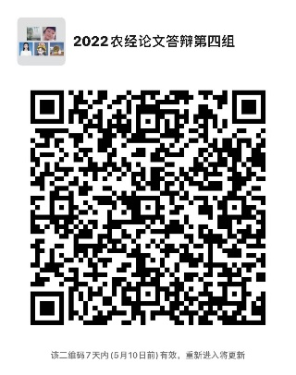
教师 | 李欣（组长）、平瑛、高小玲、袁晓杰（秘书）
学生 | 共14人
顺次 | 学号 | 姓名 |  | 指导老师 |  | 评阅老师 | 答辩时间
1 | 1841102 | 朱皖婷 |  | 王春晓 |  | 李欣 | 13:30  -  14:30
2 | 1841122 | 徐陈龙 |  | 王春晓 |  | 李欣
3 | 1841138 | 候文 |  | 王春晓 |  | 李欣
4 | 1842250 | 王浩励 |  | 王春晓 |  | 李欣
5 | 1844136 | 张林 |  | 王春晓 |  | 李欣
6 | 1841101 | 黄如一 |  | 徐忠 |  | 平瑛 | 14:30  -  15:30
7 | 1841120 | 张旭龙 |  | 徐忠 |  | 平瑛
8 | 1841137 | 王大伟 |  | 徐忠 |  | 平瑛
9 | 1846239 | 张轩浩 |  | 徐忠 |  | 平瑛
10 | 1844137 | 程丹彤 |  | 徐忠 |  | 平瑛
11 | 1732518 | 吴一帆 |  | 闫周府 |  | 高小玲 | 15:30  -  16:30
12 | 1841117 | 李世茹 |  | 闫周府 |  | 高小玲
13 | 1841136 | 傅昊洋 |  | 闫周府 |  | 高小玲
14 | 1892249 | 王子腾 |  | 闫周府 |  | 高小玲

2022届农经系本科毕业论文答辩分组
第五组
日期 | 2022年5月10日（星期二）
时间 | 13:30—17:00
地点 | 腾讯视频会议  （会议号200603594） |  | 微信群 |  | 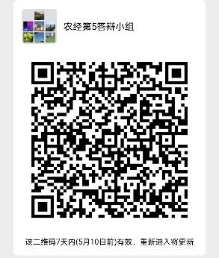
教师 | 刘华楠（组长）、杨正勇、晋洪涛、曾杨（秘书）
学生 | 共15人
顺次 | 学号 | 姓名 |  | 指导老师 |  | 评阅老师 | 答辩时间
1 | 1841115 | 覃祝 |  | 杨正勇 |  | 刘华楠 | 13:30  -  14:30
2 | 1841110 | 钱奕屹 |  | 张海清 |  | 刘华楠
3 | 1841118 | 薛洋 |  | 张海清 |  | 刘华楠
4 | 1844138 | 崔恩智 |  | 张海清 |  | 刘华楠
5 | 1841113 | 冯梓鑫 |  | 张海清 |  | 刘华楠
6 | 1641141 | 崔超 |  | 张振宇 |  | 晋洪涛 | 14:30  -  15:30
7 | 1841116 | 张薇 |  | 张振宇 |  | 晋洪涛
8 | 1841135 | 牛闯 |  | 张振宇 |  | 晋洪涛
9 | 1842235 | 张渊雯 |  | 张振宇 |  | 晋洪涛
10 | F1842153 | 丁氏玉叶 |  | 张振宇 |  | 晋洪涛
11 | F1825227 | 爱比娜 |  | 乐家华 |  | 王春晓 | 15:30  -  16:30
12 | 1844133 | 吴思美 |  | 沈雪达 |  | 张海清
13 | 1842240 | 张新雨 |  | 晋洪涛 |  | 孙琛
14 | 1592249 | 谢淼 |  | 晋洪涛 |  | 孙琛
15 | F1842151 | 江德发 |  | 张海清 |  | 刘华楠
注：标黄的同学本次答辩能否参加，需等待后续查重结果和学院通知。二次答辩由本答辩小组组织，时间另定

